Empezamos con la creación del repositorio local con el comando de git “init“ más el nombre del repositorio.

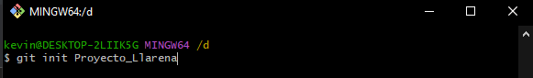

Una vez creado el repositorio ingreso al repositorio con el comando cd.

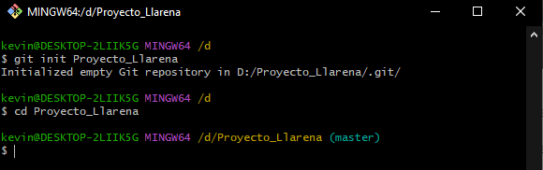

Dentro del repositorio agrego los archivos mediante los comandos touch y Echo.

touch crea un archivo (en este caso de texto) vacío.



Echo crea un archivo y le ingresa el contenido especificado entre comillas.



Este es el repositorio local creado y los 2 archivos, mostrando el contenido del archivo 2.

